HW 1: Introduction to Linear Programming Models
1. Formulate a mathematical programming model. How many of each should it produce?
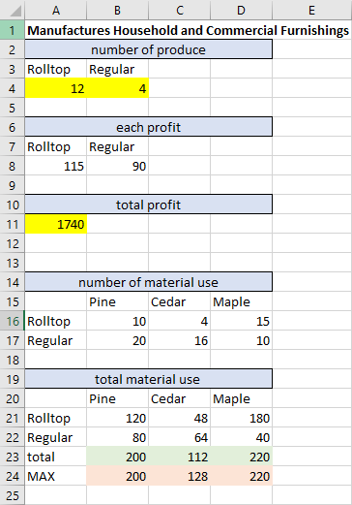
ตอบ เพื่อที่จะให้ได้กำไรสูงสุดและเป็นไปตามเงื่อนไขในการผลิต เราจำเป็นต้องผลิต Rolltop จำนวน 12 ชิ้น และ Regular จำนวน 4 ชิ้น

2. Perform sensitivity analysis. Based on the analysis, answer the following questions.
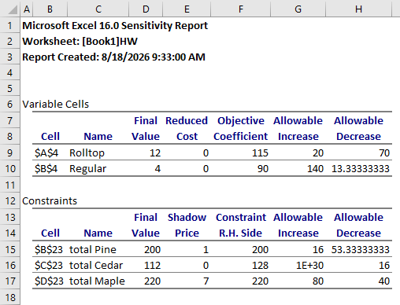
- Sale manager has renegotiated the contract for regular desks and now expects to make a profit of $125 on each. He excitedly conveys this information to the firm’s production manger, expecting that the optimal mix of roll top and regular desk will change as a result. Does it?
ตอบ สัดส่วนที่เหมาะสมในการผลิตยังคงเหมือนเดิม โดยดูได้จากค่า Allowable Increase ของตาราง Variable Cells ซึ่งสัดส่วนการผลิตจะเริ่มเปลี่ยนไปหากกำไรของ regular desk เพิ่มขึ้นมากกว่า $140

- Suppose that the new contract also has a higher profit for the rolltop desks. If the new profit for the rolltop desks is $140, will this change the optimal solution?
ตอบ สัดส่วนที่เหมาะสมในการผลิตจะเปลี่ยนไป โดยดูได้จากค่า Allowable Increase ของตาราง Variable Cells ซึ่งสัดส่วนการผลิตจะเริ่มเปลี่ยนไปหากกำไรของ rolltop desk เพิ่มขึ้นมากกว่า $20

- A logging company has offered to sell an additional 50 square feet of maple for $5.00 per square foot. Accept the offer?
ตอบ ควรรับข้อเสนอนี้ โดยดูได้จากค่า Shadow Price และ Allowable Increase ของตาราง Constraints โดยการเพิ่มขึ้นของจำนวนไม้ Maple ยังอยู่ในขอบเขตที่กำหนด (ไม่เกิน 80 square feet) ซึ่งจะทำให้เห็นว่า หากเราเพิ่มจำนวนไม้ Maple 1 square feet บริษัทจะได้กำไรเพิ่มขึ้น $7 ดังนั้นหากมีการเสนอขายไม้ Maple ที่ $5 ต่อ square feet บริษัทก็จะยังคงได้กำไรอยู่

- Assuming that the company purchases the 50 sq ft of maple, is the optimal solution affected?
ตอบ ค่า shadow price ยังคงใช้ได้เพราะยังอยู่ในช่วงที่กำหนด แต่ optimal solution จะเปลี่ยน โดยสังเกตุจาก shadow price ที่มีค่าไม่เท่ากับศูนย์ หาก shadow price เท่ากับศูนย์ optimal solution จะยังคงเดิม
- The firm is considering a pine desk that would require 25 sq ft of pine and no other wood. What profit for pine desks would be required to make its production worthwhile, assuming current levels of resources and original profits on regular and rolltop desks?
ตอบ จากค่า Shadow Price ของตาราง Constraints เราจะพบว่าการลดไม้ Pine 1 square feet จะลดกำไรที่บริษัทจะได้ลง $1 ดังนั้น หากต้องการผลิตโต๊ะที่ใช้ไม้ Pine 25 square feet ต่อหนึ่งตัว บริษัทควรจะขายสินค้าชิ้นนั้นไม่ต่ำกว่า $25
- During inspection, the quality department discovered that 50 sq ft of pine had water damage and could not be used. Will the product mix change?
ตอบ optimal solution จะเปลี่ยน โดยสังเกตุจาก shadow price ที่มีค่าไม่เท่ากับศูนย์ หาก shadow price เท่ากับศูนย์ optimal solution จะยังคงเดิม (แต่ค่า shadow price ยังคงใช้ได้)

